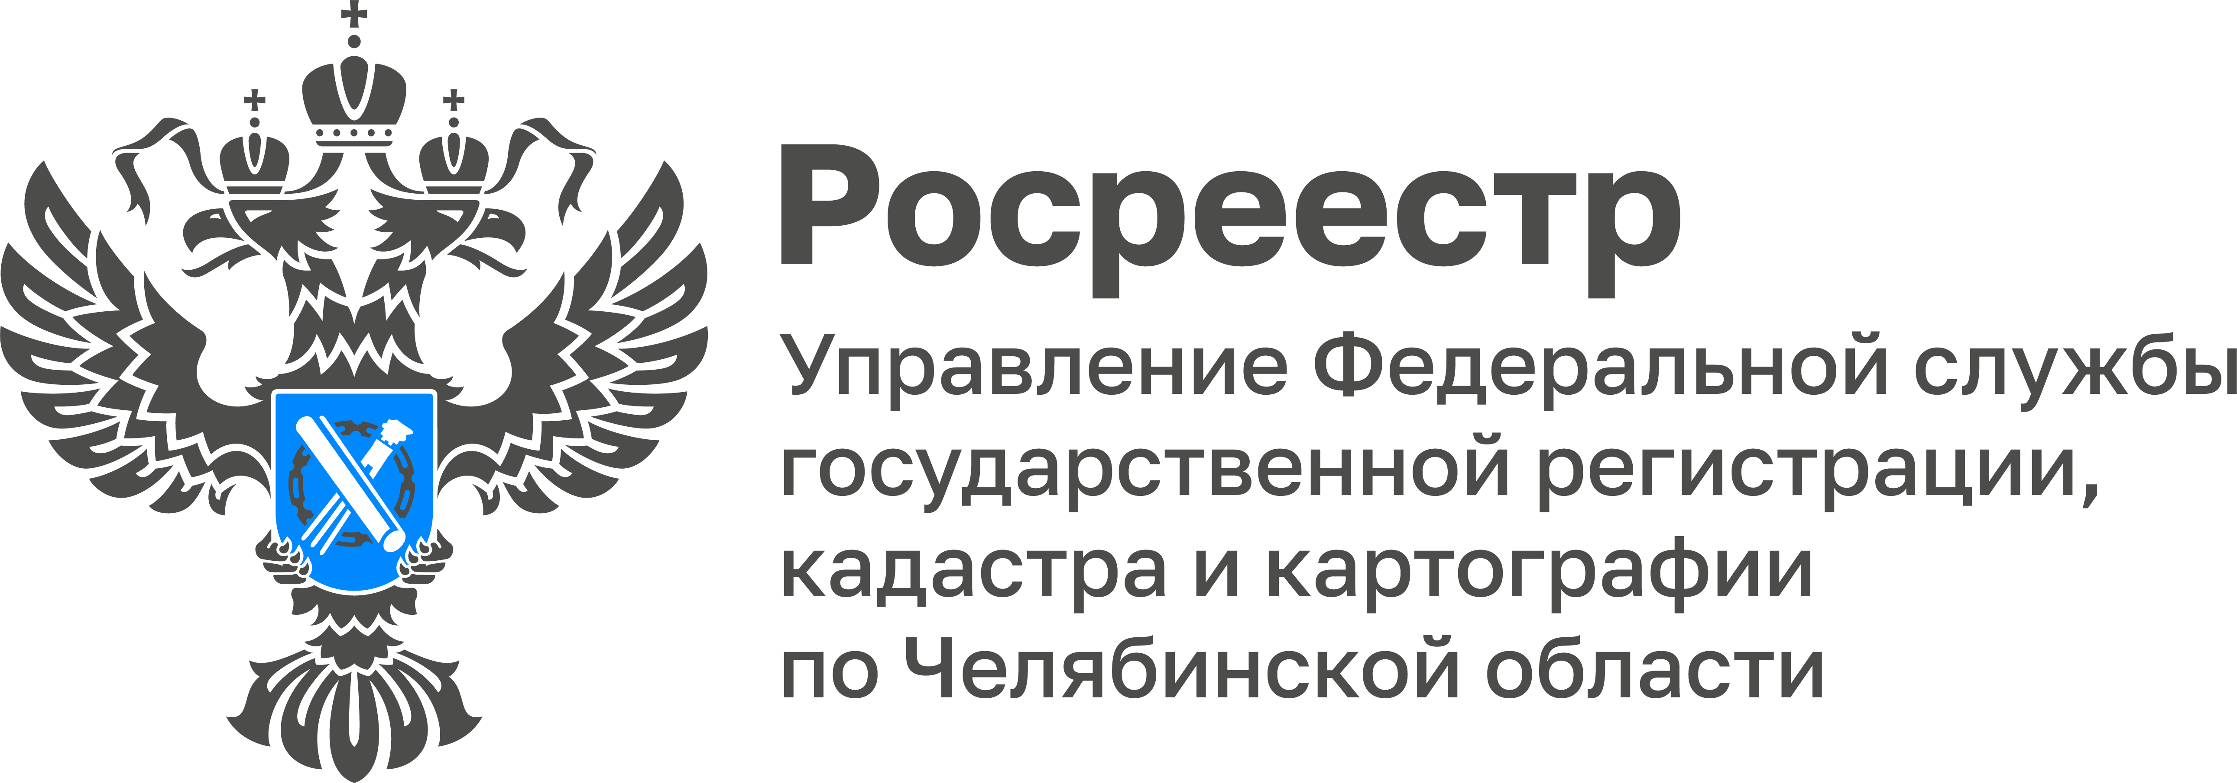

**03.06.2025**

**Как заключить соглашение о выделении долей на дом и земельный участок?**

**Управление Росреестра по Челябинской области продолжает полюбившийся многим цикл разъяснительных материалов по актуальным темам в сфере недвижимости. Сегодня в рамках рубрики «Вопрос-ответ» разберем очередное обращение, поступившее в наш адрес. В частности, речь пойдет о порядке заключения соглашения о выделении долей в отношении жилого дома и земельного участка.**

***Вопрос:*** *Необходимо выделить детям доли в доме (был построен своими силами с использованием средств маткапитала). При этом нужно ли выделять доли на земельный участок, на котором построен дом? Это должно быть отражено в соглашении о выделении долей или нужно подготовить два разных соглашения на дом и землю отдельно? Можно ли это сделать в МФЦ?*

На вопрос отвечает **начальник отдела государственной регистрации недвижимости жилого назначения Управления Росреестра по Челябинской области Ольга Фадеева.**

Согласно нормам действующего законодательства, в качестве основания для проведения государственной регистрации перехода права на жилой дом и земельный участок, можно представить одно соглашение, либо разные соглашения на жилой дом и земельный участок.

В отношении нотариального удостоверения соглашения о выделении долей на жилой дом и земельный участок можно отметить следующее. Лицо, получившее сертификат, его супруг (супруга) обязаны оформить жилое помещение, приобретенное (построенное, реконструированное) с использованием средств (части средств) материнского капитала, в общую собственность такого лица, его супруга (супруги), детей с определением размера долей по соглашению.

Доли в праве собственности на жилое помещение, приобретенное с использованием средств материнского капитала, определяются исходя из равенства долей родителей и детей на средства материнского капитала, а не на все средства, за счет которых было приобретено жилое помещение.

Нотариально удостоверять соглашение о выделении долей не обязательно, если только оно не содержит в себе элементы брачного договора или соглашения о разделе общего имущества супругов. Образцы соглашений об определении долей, заключаемых в простой письменной форме, можно найти в открытом доступе, например, в правовой системе «Консультант плюс».

Государственная регистрация прав носит заявительный характер и осуществляется по заявлению и документам, являющимися основанием для её проведения. Поэтому заявления и иные необходимые документы для регистрации прав на объекты недвижимости на основании соглашения могут быть представлены в любой удобный МФЦ (mfc-74.ru). С собой необходимо иметь следующие документы:

* паспорта супругов и детей, достигших 14-ти летнего возраста;
* свидетельства о рождении детей (в том числе достигших 14-ти летнего возраста);
* СНИЛСы;
* соглашение о выделении долей (один подлинный экземпляр).

За осуществление регистрационных действий уплачивается государственная пошлина.

**Материал подготовлен пресс-службой**

**Росреестра и Роскадастра по Челябинской области**